

МИНИСТЕРСТВО РЕГИОНАЛЬНОЙ И ИНФОРМАЦИОННОЙ
ПОЛИТИКИ ОРЕНБУРГСКОЙ ОБЛАСТИ

Руководство по размещению логотипа регионального конкурса на предоставление грантов на развитие гражданского общества на материалах и материальных объектах, создаваемых в рамках проектов с использованием гранта

г. Оренбург, 2022 год

 | при поддержке министерства региональной и информационной политики Оренбургской области

Логотип конкурса, состоящий из текстовой части, - это наиболее предпочтительная форма брендирования в рамках исполнения договора. Логотипом могут сопровождаться любые упоминания о проекте:
- информация о мероприятиях и об их итогах (для СМИ, интернета, официальных ресурсов, партнеров и т. д.);
- печатные и цифровые материалы (альбомы, альманахи, атласы, афиши, бюллетени, брошюры, буклеты, газеты, дипломы, журналы, календари, книги, открытки, пригласительные билеты, сборники и т. д.) аудио-, видео- и иные мультимедийные материалы;
- сайты, программы для ЭВМ;
- сувенирная продукция, наградные материалы, форма участников материальные объекты (сооружения, площадки, экспозиции).
Текст

В ситуациях, когда размещение логотипа неудобно (например, в новостном тексте или аудиозаписи), можно использовать текстовую формулировку «проект реализуется с использованием гранта на развитие гражданского общества, предоставленного министерством региональной и информационной политики Оренбургской области».
В условиях ограничения места или хронометража допускается использовать сокращенный текстовый вариант «проект реализуется при поддержке министерства региональной и информационной политики Оренбургской области».
Публикации в интернете (в электронных СМИ, соцсетях, блогах и т.д.) рекомендуется сопровождать хештегами #РегиональныеГранты и #Оренгранты #Оренбурггранты.
При необходимости материалы о проекте, размещаемые в интернете, допустимо сопровождать ссылкой «Оренбурггранты.рф».
В некоторых случаях уместно размещение на одном носителе как логотипа, так и текстовой части.
Варианты компоновки

Если композиция макета или его пропорции не позволяют использовать оригинальный логотип, допустимо использовать альтернативные варианты компоновки.

 | при поддержке министерства региональной и информационной политики Оренбургской области
Для узких горизонтальных перетяжек, фризов, например, на узком фризе выставочной застройки
 | При ярко выраженной  центрированной  композиции макета
при поддержке министерства  региональной и информационной  политики Оренбургской области | При ярко выраженной  центрированной  композиции макета

Использование на разных фонах

Наилучшим вариантом будет размещение логотипа на белом фоне. Если обстоятельства требуют разместить логотип на цветном фоне или поверх картинки, то необходимо сохранить достаточную контрастность между логотипом и фирменным блоком.

 | при поддержке министерства региональной и информационной политики Оренбургской области
 | 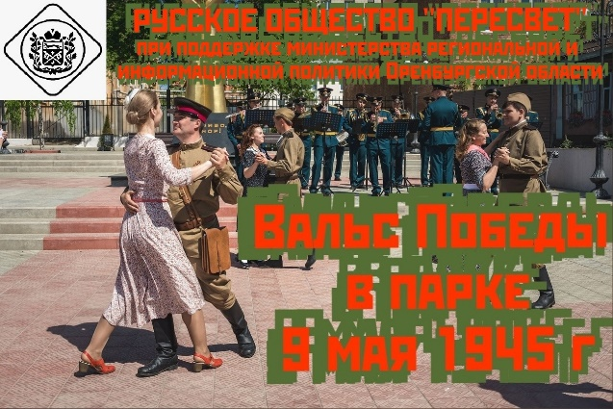

Принцип соразмерности
Важно, чтобы логотип министерства был соразмерен остальным элементам макета (логотипу проекта, тексту и графике).

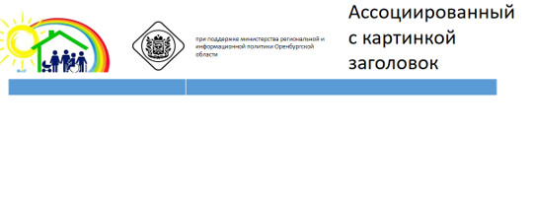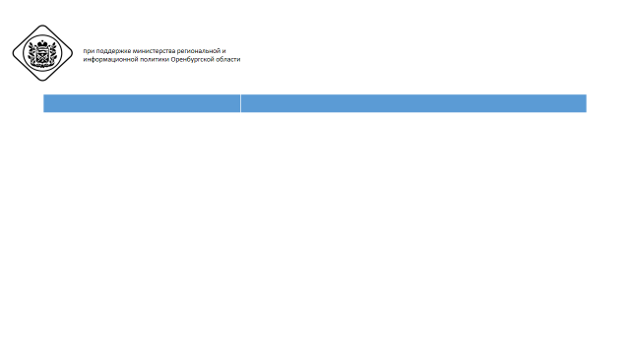

Контекст размещения логотипа
Наилучшим соседством для логотипа фонда будет лого организатора проекта или обособленное размещение в нижней части макета, так роль министерства считывается более однозначно.

